בס"ד

תרגיל – בניית טבלת ארבעת המינים

- הכנס ל-Word על ידי לחיצה באייקון - ורשום בס"ד בפינה העליונה מצד ימין. לחץ ב-אנטר והכנס תאריך עברי על ידי לחיצה ב"הוספה" ואז ב"תאריך ושעה".
- לחץ ב-Wordart - בחר סגנון לחץ ב"אישור" וכתוב כותרת "ארבעת המינים". שנה את הכתב ל"David" ולאחר מכן לחץ ב"אישור.
- בנה טבלה בת 5 שורות ו-3 עמודות על ידי לחיצה באייקון של "טבלה" בתפריט הכלים למעלה
ומלא את הטבלה בצורה כזאת:

תמונה | שמו בתורה
 |  | אתרוג
 |  | לולב
 |  | הדס
 |  | ערבה
סמן את הטבלה ולחץ ב"מרכז" בסרגל הכלים - כדי שהכותרות יופיעו באמצע התאים.

- עבור לפרויקט השו"ת (התחל – מאגרי מידע - שו"ת 10)
- לחץ ב"חפש" -  ואז ב"חיפוש טבלאי"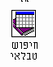.
- בשתי התאים העליונים מצד ימין הכנס את המלים "ולקחתם" ו-"לכם" כל אחד בתא נפרד בצורה כזאת:
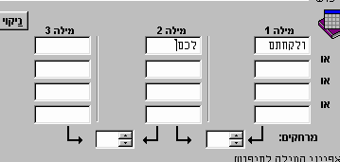

ולחץ ב"בצע חיפוש".

- העתק את המלים המתאימות למקום המקום בטבלה בעמודה "שמו בתורה". ניתן להיעזר ברש"י (לחיצה כפולה על המקור ואז לחיצה בלחצן הימני בעכבר ובחירה ב"רש"י").
- העמד את הסמן בעמודה של תמונות ליד "אתרוג" ולחץ "הוספה" ואז "תמונה" ו"מקובץ".
בחר בכונן Q וב-scanner ואז ב-sukkot. בחר בתמונה מתאימה ולחץ ב"הוסף
- השלם את הטבלה ורשום את שמך למטה. שמור את הקובץ בכונן R בשם: "4מינים".
בהצלחה!

